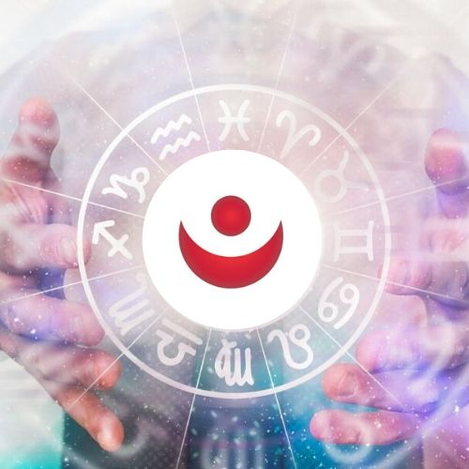
INTERPRETACIÓN CARTA ASTRAL
Nombre

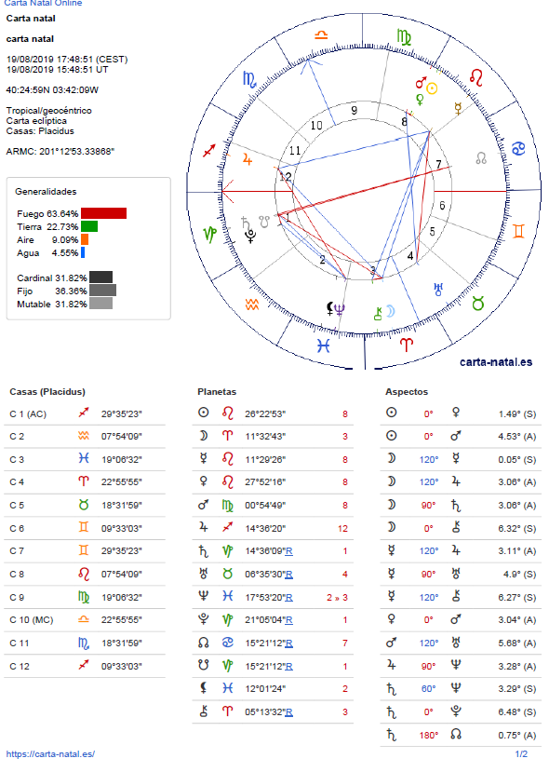

Ecuación Astrológica:
Signo de Nacimiento:
Ascendente:
Luna:
Elemento dominante:
(Nodo Norte )
La cruz astrológica está formada por los ejes ….. La cruz representa un resumen de la carta astral, los cuatros pilares de la vida que representan su viaje: lo que tiene que aprender consigo mismo (Signo ascendente); lo que tiene que trabajar con su familia (Signo FC); el aprendizaje en las relaciones con el entorno y en el matrimonio (SIGNO descendente) y por último, su aportación a la sociedad (SIGNO MC).

Análisis de las casas
- Casa I: es la casa del ascendente y nos define las características físicas de la persona y, a partir de los 30 años, marca un cambio en el carácter según el signo que tenemos en ella. La casa I informa sobre la identificación individual o del ser, la identidad personal que la persona debe descubrir o desarrollar.
Signo Xxxx… de X a 30 y Signo Xxxx de 0 a X grados: “yo soy ………..”

Descripción y aspectos planetarios

Consejo:.

- Casa II: habla del don o del talento que debe desarrollar la persona para ganarse la vida. Esta casa informa también sobre las pertenencias materiales. Si una persona se gana la vida practicando una profesión que no le gusta, poco a poco puede llegar a enfermar acumulando estrés y amargura. Cuando se gana mucho dinero por practicar una profesión equivocada, se puede producir una adicción al dinero que aleja a la persona de la realidad, ya que vive en su propia realidad. Cuando la persona trabaja en lo que le gusta, aparece un fenómeno muy característico: el dinero cunde. El don es la cualidad innata que tiene la persona y con la cual se identifica cien por cien.
Escorpio de 17 a 30 grados y Sagitario de 0 a 18: “Yo tengo el don de ver en profundidad y comprender”

SignoXxxx… de X a 30 y SignoXxxx de 0 a X grados: “yo tengo ………..”

Descripción y aspectos planetarios

Consejo:
- Casa III: informa sobre pequeños estudios y viajes cortos, aunque la información más importante que nos da es sobre la infancia. Es la casa que habla sobre la educación recibida en la infancia y sobre cómo se forman los patrones de pensamientos en el niño. Es una información valiosa que nos ayuda a ver los traumas que se repiten cíclicamente hasta que tomamos la decisión de sanar nuestro niño interior.

SignoXxxx… de X a 30 y SignoXxxx de 0 a X grados: “yo pienso………..”

Descripción y aspectos planetarios

Consejo:
- Casa IV: esta casa habla de cómo la persona vive sus emociones y como las manifiesta en relación a lo aprendido en la infancia. Habla de la manera en la que nos enamoramos y vivimos los sentimientos y el amor y nos informa sobre el propósito que tiene la persona formando una nueva familia.

SignoXxxx… de X a 30 y SignoXxxx de 0 a X grados: “yo siento………..”

Descripción y aspectos planetarios

Consejo:

- Casa V: es la casa del ocio, de las actividades creativas. Nos da información sobre cómo nos gusta divertirnos, en que aspectos de la vida nos gusta canalizar nuestra creatividad, y también sobre los amantes. Una relación prohibida (los amantes) siempre produce un bloqueo emocional y confusión en el amor. También nos habla de los signos que tienen un magnetismo grande sobre nosotros. Debemos tener en cuenta la atracción que sentimos por los signos que tenemos en casa V porque no son verdaderos amigos como pensamos y sentimos nosotros.
SignoXxxx… de X a 30 y SignoXxxx de 0 a X grados: “yo quiero………..”

Descripción y aspectos planetarios

Consejo:

- Casa VI: es la casa de la salud, de la relación con el cuerpo físico y de las pequeñas enfermedades. Cuando no desarrollamos nuestro don y vivimos sin hacer un crecimiento personal y sin tener conciencia de nuestras capacidades, el cuerpo físico nos da señales. Estas señales están relacionadas con los signos que tenemos en casa VI. Casi siempre, los dolores pasajeros de alguna parte del cuerpo hablan de equivocaciones en nuestro camino, de no saber elegir lo que nos hace bien. La casa VI nos habla del servicio hacia los demás y de la humildad, aquí se ve como nos relacionamos con los jefes.

SignoXxxx… de X a 30 y SignoXxxx de 0 a X grados: “yo analizo………..”

Descripción y aspectos planetarios

Consejo:

- Casa VII: es la casa de las relaciones con el entorno, los socios, de la pareja ideal y del matrimonio. Aquí se ve el trabajo de la persona en relación con los demás, También es la casa de los enemigos declarados. Si tenemos en casa VII personas que muestran un rechazo hacia nosotros, no está en nuestras manos cambiarlas, siempre depende de lo que siente esta persona respecto a nosotros. Casa VII también es la casa del equilibrio y de la armonía interior, del equilibrio en las relaciones entre dar y recibir.
SignoXxxx… de X a 30 y SignoXxxx de 0 a X grados: “yo equilibro………..”

Descripción y aspectos planetarios

Consejo:

- Casa VIII: es la casa del alma y de lo que más deseamos en el mundo. Esta casa habla de nuestros miedos inconscientes, de los apegos y de los deseos que tenemos guardados en nuestro inconsciente. El vacío interior se llena trabajando conscientemente la casa VIII, teniendo en cuenta la característica del signo que tengamos en esta casa.
SignoXxxx… de X a 30 y SignoXxxx de 0 a X grados: “yo deseo………..”

Descripción y aspectos planetarios

Consejo:

- Casa IX: es la casa de los estudios universitarios y especialmente de los aprendizajes personales. La casa IX nos informa sobre lo que debemos comprender para evolucionar y cumplir nuestro destino. Es la casa de la auto enseñanza. Si durante la infancia no hemos recibido la educación adecuada, la casa IX nos enseña lo que debemos aprender.
SignoXxxx… de X a 30 y SignoXxxx de 0 a X grados: “yo comprendo………..”

Descripción y aspectos planetarios

Consejo:

- Casa X: nos habla de la salida a la sociedad, de cómo nos perciben los demás. Habla de la fama, que puede ser positiva o negativa según como se utilizan los dones a lo largo de la vida. La casa X habla de cómo nos percibe la gente, no de cómo somos en realidad. Es la casa de las máscaras porque nos podemos confundir con la opinión que tienen los demás sobre nosotros. Para no tener esta confusión de quien somos tenemos que trabajar conscientemente el don que está en casa II.
SignoXxxx… de X a 30 y SignoXxxx de 0 a X grados: “yo materializo………..”

Descripción y aspectos planetarios

Consejo:
- Casa XI: esta casa habla de la relación con el universo y también de los verdaderos amigos y del trabajo de cara a los grandes grupos y asociaciones. Muchas veces ignoramos a las personas que nos apoyan en momentos puntuales de la vida sintiéndonos atraídos por otras personas que en momentos difíciles nos abandonan. Está bien tener en cuenta a las personas que tenemos como signo en casa XI y apreciarlos más. Casa XI habla también sobre las protecciones divinas. Esta casa nos informa sobre el comienzo de nuestro camino o con qué energía debemos accionar.
Leo de 27 a 30 y Virgo de 0 a 26 grados: “Yo actúo con orgullo y humildad al servicio de la vida”.

SignoXxxx… de X a 30 y SignoXxxx de 0 a X grados: “yo conozco………..”

Descripción y aspectos planetarios

Consejo:

- Casa XII: es la casa de la transformación, conocida en Astrología como casa kármica y casa de las enfermedades crónicas. Debemos aprender de lo que nos han transmitido nuestros padres, abuelos (el árbol familiar) para no repetir los mismos errores. Cuando decimos: “yo soy así” o “la enfermedad que tengo también la tuvo mi madre”, es una forma errónea de pensar sobre lo que hemos heredado. La casa XII nos empuja a transformar y trabajar la herencia negativa. El signo que tenemos en casa XII nos da información sobre lo que tenemos que trabajar para transformar todo el árbol familiar. La casa XII es decisiva: cambias o enfermas.
Virgo de 26 a 30 grados y Libra de 0 a 19 grados: “Yo transformo el perfeccionismo en amor”.

SignoXxxx… de X a 30 y SignoXxxx de 0 a X grados: “yo transformo………..”

Descripción y aspectos planetarios

Consejo:

